Кирюхина Любовь Николаевна
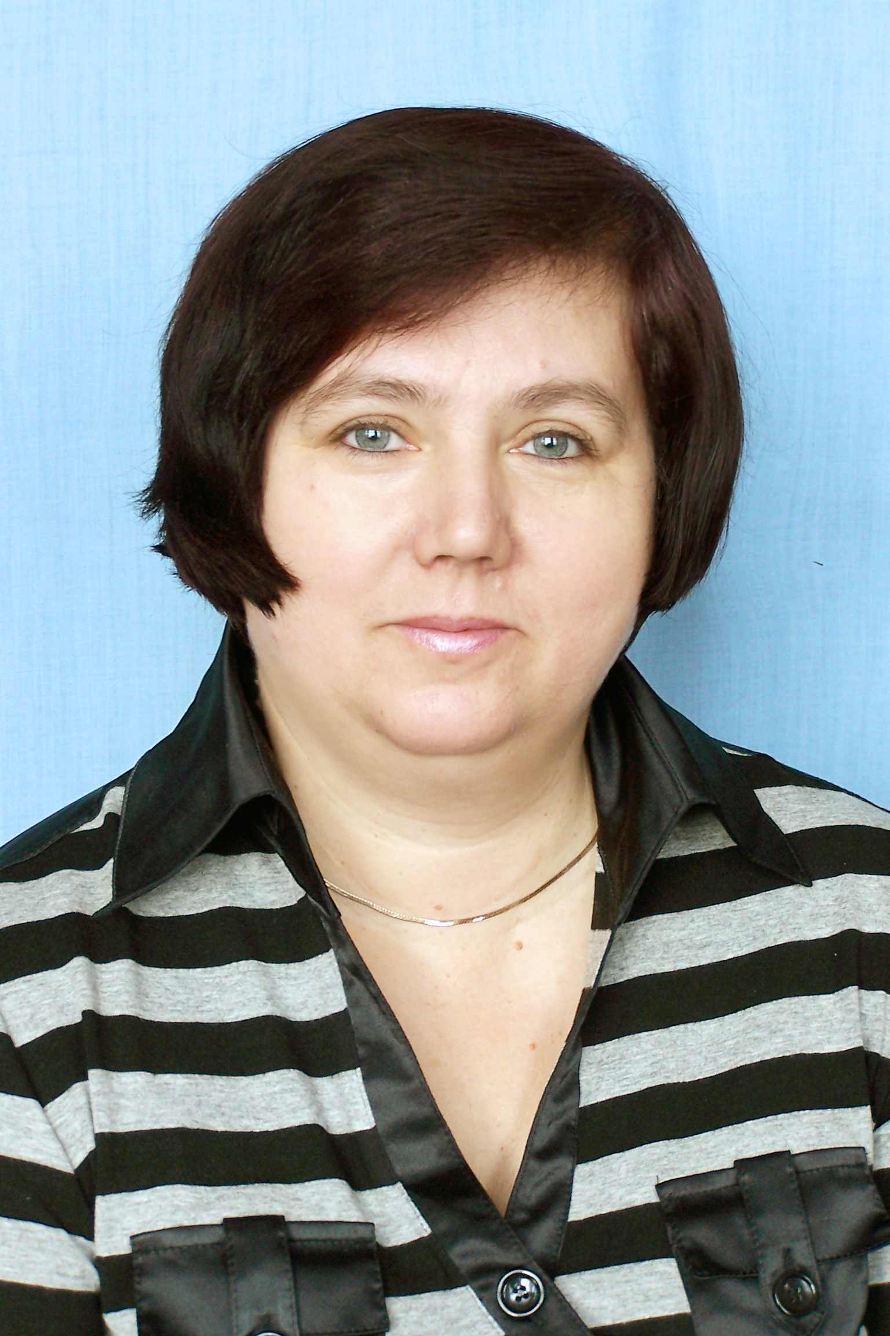
Визитная карточка
Преподаватель экономических
дисциплин БОУ Чувашской Республики СПО «Алатырский сельскохозяйственный техникум» Минобразования Чувашии
Педагогический стаж — 27 лет.
Образование - высшее: в 1986 году окончила
Горьковский сельскохозяйственный
институт, в 1999 году окончила педагогический факультет Московской сельскохозяйственной академии им. К.А. Тимирязева.
Эпиграф педагогической деятельности:
Все люди в равной мере имеют право на образование и должны пользоваться плодами науки.
Ф. Энгельс
Педагогическая позиция:
- создание условий для формирования современного специалиста
рыночного хозяйствования.
Сфера деятельности:
- создание условий для непрерывного саморазвития личности
студентов при изучении экономических дисциплин;
- изучение и внедрение в процесс обучения и воспитания современных инновационных технологий;
- перевод содержания дисциплин в систему экономических, правовых и экологических отношений;
- создание системы средств по экономическим дисциплинам, их
тиражирование;
- руководство научно-исследовательской работой студентов;
- управление предметным содержанием экономических дисциплин;
- управление деятельностью предметной комиссии учетно-экономических дисциплин;
- управление процессом обучения и воспитания студентов через работу
классного руководителя.
Рефлексия:
- поняла, что технология развивающего обучения способствует
формированию современного специалиста рыночного хозяйствования;
- осознала, что главное в межличностных отношениях - уважение к
окружающим.

БОУ Чувашской Республики СПО
«Алатырский сельскохозяйственный техникум» Минобразования Чувашии

Обобщение педагогического опыта
преподавателя экономических дисциплин
Кирюхиной Любови Николаевны

Тема: Формирование профессиональных компетенций студентов через использование современных педагогических технологий на практических занятиях по экономическим дисциплинам.

Алатырь, 2013
РАССМОТРЕНО
на заседании ПЦК
экономических дисциплин
Протокол № 10 от «15» мая 2013г.
Председатель: Л.Н. Кирюхина

Внедрение образовательных стандартов третьего поколения (ФГОС) направлено на подготовку высококвалифицированных, компетентных специалистов способных работать в современных условиях рыночного хозяйствования. Особое значение при этом отведено практическому обучению студентов, в результате которого, они, на ряду с общими компетенциями, приобретают основные профессиональные компетенции. Первоначальным этапом практического обучением студентов являются практические занятия, то есть занятия на которых обучающимся необходимо закрепить теоретические знания и применить их на практике. Поэтому использование инновационных технологий в организации и проведении практических занятий является основным фактором оказывающим влияние на профессиональную подготовку студентов.
Основной целью обобщения своего педагогического опыта считаю систематизацию опыта по применению инновационных технологий на практических занятиях по экономическим дисциплинам. При организации и проведении практических занятий ставлю перед собой вместе с основными образовательными и воспитательными целями следующие задачи:
- содержание практических заданий максимально приблизить к реальным условиям производства;
- эффективно организовать работу студентов на уроке;
- максимально использовать время учебного занятия для выполнения практических заданий.
Решение первой задачи достигается за счет разработки различных производственных ситуаций по конкретным предприятиям г. Алатырь и Алатырского района. Для этого в кабинете «Анализ финансово-хозяйственной деятельности» собирается практический материал в виде различных форм годовой бухгалтерской отчетности, производственно – финансовых планов, аналитических записок к годовому отчету и др.
Решение второй задачи связано с выбором оптимального темпа работы со студентами, так как они обладают различными интеллектуальными способностями и имеют не однородный багаж теоретических знаний и практических умений. Эти трудности легче решаются, когда студенты работают в малых группах, величина которых в зависимости от содержания и характера работы колеблется от двух до шести человек, ибо в более многочисленной группе невозможно обеспечить активную работу всех ее членов [3,с.32].
Работая в малых группах студенты обсуждают поставленную проблему, используя при этом накопленные знания, выработанные профессиональные компетенции и свой жизненный опыт, выражают свое мнение, слушают собеседника и приходят к общему решению, поэтому утверждается, что группа в совокупности располагает более широким и глубоким воображением, более богатыми моделями деятельности, более сильной мотивацией к учебе. Эти аргументы дают основание утверждать, что при групповой работе достигаются более высокие образовательные результаты [4,с.348].
Задания и проблемы, ставящиеся перед группой могут быть различной сложности в зависимости от степени усвоения дисциплины, от находчивости студентов от уровня из интеллектуальных и коммуникативных способностей.
Состав группы определяется самостоятельно самими студентами, что создает комфортные условия для их деятельности. В каждой микрогруппе выделяется лидер, который руководит работой, распределяет обязанности между участниками группы. Каждой группе дается отдельная производственная ситуация, подбираются источники информации для решения поставленной задачи, дается время для выполнения задания. Например, при выполнении практического задания по теме «Оценка финансового состояния и деловой активности организации» группа студентов делится на пять – шесть микрогрупп, в каждой группе даются следующие задания:
- дать общую оценку финансового состояния предприятия по данным бухгалтерского баланса;
- дать оценку платежеспособности и ликвидности активов предприятия;
- дать оценку финансовой устойчивости предприятия;
- дать оценку деловой активности предприятия.
Деятельность преподавателя на таких занятиях сводится к деятельности руководителя, помощника, контролера и направлена на поощрение и стимулирование самостоятельной работы студентов.
Решение третьей задачи достигается за счет разработки рабочей тетради для студентов, в которой ставится цель занятия, указываются приобретаемые компетенции, нормы времени, оборудование рабочего места и задания для студентов, а так же подробно представлены методические рекомендации по их выполнению.
Фрагмент рабочей тетради для выполнения практических работ по дисциплине «Анализ финансово-хозяйственной деятельности» представлен ниже.

Тема 2.5. Анализ использования основных средств.

Цель: 1. Провести анализ использования основных средств.
2. Сформулировать выводы об использовании основных средств в организации.

Способности: 1. Использовать систему экономических показателей.
2. Использовать необходимые источники информации.
3. Строить аналитические таблицы.
4. Проводить расчеты показателей.
5. Формулировать выводы по результатам аналитической деятельности.

Норма времени: 4 часа

Оборудование рабочего места: 1. Рабочая тетрадь
2. План производственно-финансовой деятельности
3. Бухгалтерская отчетность.
4. ПК

Задание 1.
Проанализировать размер и структуру основных фондов. Составить письменные выводы.

Методические указания.
Источниками данных для проведения анализа является годовой отчет предприятия. «Приложение к балансу», раздел основные средства. Аналитическую таблицу построить по следующей форме.

Таблица 12.
Анализ размера и структуры основных фондов хозяйства.
Группа основных фондов | Наличие на конец года, тыс.руб |  | Структура в % к итогу
Группа основных фондов | прошлый год | отчетный год | прошлый год | отчетный год
1.Здания
2.Сооружения
3.Машины и оборудование
4.Транспортные
средства
5.Производственный и хоз-ый инвентарь
6.Рабочий скот
7.Продуктивный скот
8.Многолетние насаждения
9.Другие виды основ. средств
ИТОГО:
в т.ч.
производственные
непроизводственные
___________________________________________________________________________________________________________________________________________________________________________________________________________________________________________________________________________________________________________________________________________________________________________________________________________________________________________________________________________________________________________________________________________________________

Задание 2.
Определить и проанализировать уровень обеспеченности хозяйства основными фондами и показатели их использования. Составить письменные выводы.

Методические указания.
По данным годовых отчетов найти величину исходных показателей. Аналитическую таблицу составить по следующей форме.

Таблица 13.
Анализ фондооснащенности, фондовооруженности и эффективности
использования основных производственных фондов.

Показатели | Источники информации | Прошлый год | Отчетный год | Отч. год в % к прошлому
1. Среднегодовая стоимость ОПФ с/х назначения, тыс.руб  2. Товарная продукции с/х, тыс.руб  3. Площадь с/х угодий, га  4. Среднегодовая численность работников сельского хозяйства  5. Прибыль от реализации продукции, тыс.руб  Показатели оснащенности и вооруженности хозяйства осн. фондами  6. Фондооснащенность, тыс.руб  (стр.1/стр.3*100)  7. Фондовооруженность, тыс.руб  (стр.1/стр.4)  Показатели экономической эффективности использования ОПФ с/х назначения  8. Фондоотдача, руб (стр.2/стр1)  9. Фондремкость, руб (стр.1/стр.2)  10. Рентабельность использования фондов, % (стр.5/стр.1*100%) | ГО ф.5  ГО ф.2  ГО ф.9  ГО ф.5  ГО ф.2

___________________________________________________________________________________________________________________________________________________________________________________________________________________________________________________________________________________________________________________________________________________________________________________________________________________________________________________________________________________________________________________________________________________________

Задание 3.
Провести анализ энергообеспеченности и энерговооруженности труда за 2 года. Составить письменные выводы.

Методические указания.
По данным годовых отчетов найти величину исходных показателей. Рассчитать показатели энергооснащенности и энерговооруженности, машинообеспеченности, нагрузку пашни на условный трактор. Аналитическую таблицу составить по следующей форме.

Таблица 14.
Анализ энергообеспеченности хозяйства и энерговооруженности труда.

Показатели | Источники информации | Прошлый год | Отчетный год | Отчетный. год в % к прошлому
1. Всего энергетических мощностей, л.с.  2. Площадь с/х угодий, га  3. Площадь пашни, га  4. Среднегодовая численность работников, чел  5. Приходится энергетических мощностей на 100га с/х угодий (стр.1/стр.2*100)  6. Приходиться энергетических мощностей на 1 среднегод. работника (стр.1/стр.4)  7. Количество тракторов  8. Нагрузка пашни на условный эталонный трактор (стр.3/стр.7)  9. Стоимость всех силовых и рабочих машин, тыс.руб.  10. Машинообеспеченность – стоимость всех силовых и рабочих машин на 100га с/х угодий, тыс.руб (стр.9/стр.2*100) | ГО ф.17  ГО ф.9  ГО ф.5  ГО ф.17  ГО ф.5
____________________________________________________________________________________________________________________________________________________________________________________________________________________________________________________________________________________________________________________

Критерии осознания качества результатов практической деятельности по анализу состояния и использования основных средств.

Исследуемая система | Показатели | Признаки |  | Самооценка
 |  | Структурные | Алгоритм деятельности | Самостоятельно | С помощью товарища | С помощью преподавателя
Получение первичных профессиональных навыков по дисциплине «Анализ финансово-хозяйственной деятельности | Анализ состояния использования основных средств | Анализ состава размера и структуры ОФ  Анализ обеспеченности предприятия основными фондами.  Анализ экономической эффективности использования основных фондов. | Постановка цели. Определение системы.  Определение метода решения задачи.  Расчет структуры ОФ.  Получение и осознание результата.  Постановка цели на исследование обеспеченности предприятия основными фондами. Определение системы показателей характеризующих обеспеченность предприятия основными средствами производства.  Выбор норм, способов решения задачи. Работа с источниками анализа . Расчет показателей аналитической таблицы. Получение и осознание результата исследования на основе выбора об изменении обеспеченности предприятия основными фондами. Оценка своей исследовательской деятельности.  Постановка цели на изучение экономической эффективности использования основных фондов. Выбор системы показателей эффективности использования основных фондов. Определения метода решения задачи. Работа с источниками анализа. Расчет показателей эффективности использования основных фондов. Получение и осознание результатов на основе выводов об изменении показателей использования основных фондов в динамике. Доказательство своих действий и выводов.

Оценка преподавателем деятельности студента:____________________________________
__________________________________________________________________________________________________________________________________________________________

Подпись:___________________________________

Таким образом, поставленные цели и задачи возможно достичь в результате системного и комплексного использования различных инновационных технологий. Применение представленных технологий помогают успешно внедрять в процесс обучения компетентностный подход, который ориентирует на перспективные цели развития и воспитания будущего специалиста.

Литература

- М. В. Буланова, В.С. Кушинин «Педагогические технологии: учебное пособие для студентов педагогических специальностей . – Изд. 4-е, перераб. и доп. – Ростов н/Д: - Издат. Центр «МарТ», Феникс, 2010.
- Ефремов О.Ю. «Педагогика». Учеб. пособие.: СПб.: Питер, 2010.
- Конаржевский Ю.А. Анализ урока. – М., 2000.
- Оконь В. Введение в общую дидактику. – М., 1990.
- П.И. Пидкасистый «Психология и педагогика»: учеб. Для вузов. – М.: - Изд – во Юрайт; Высшее образование, 2010.

